**Настройка модема ZyXEL P660HN Lite**

Для входа в web-интерфейс модема введите в адресной строке браузера **192.168.1.1.**

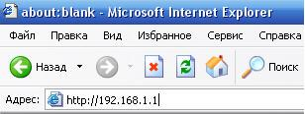

Далее необходимо ввести пароль, по умолчанию – **1234** и нажать кнопку **«Login»**

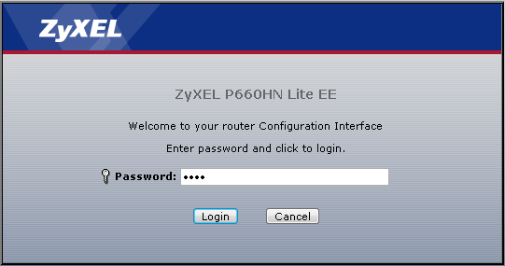

Нажимаем **«Ignore».**

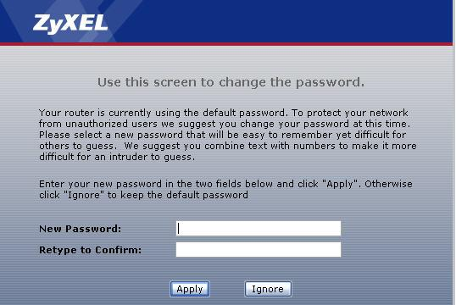

Для настройки подключения к сети Интернет в столбике слева выбрать пункт **«Network»,**

в выпадающем меню — пункт **«WAN»**.

Вводим настройки:

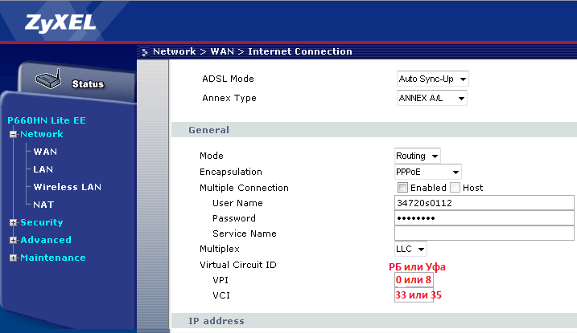

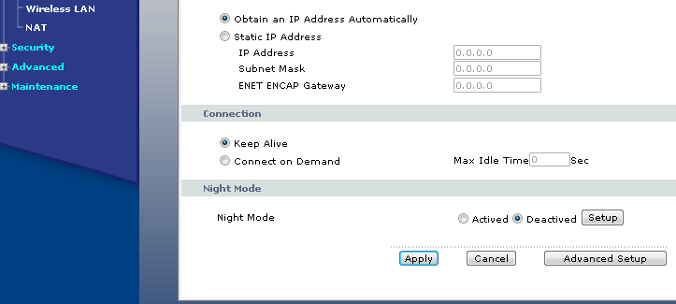

ADSL Mode **=> Auto Sync-Up**

Annex Type **=> Annex A/L**

Mode => **Routing**

Encapsulation => **PPPoE**

User Name => **Логин абонента**

Password => **Пароль**

Multiplex => **LLC**

Выставляем параметры **VPI**, **VCI**:

Для **РБ**: VPI=**0**, VCI=**33**.

Для **Уфы**: VPI=**8**, VCI=**35**.

В пункте **IP Address** ставим точку на **Obtain an IP Address Automatically.**

В пункте **Connection** ставим точку на **Keep Alive**.

В поле **Night Mode** выбираем **Deactived**.

Сохраняем настройки нажатием кнопки **Apply**.

Далее необходимо настроить дополнительный виртуальный канал (**PVC1**) для работы IPTV.

Выбрать вкладку **More Connection** и нажать **Modify** (редактирование) на второй строке.

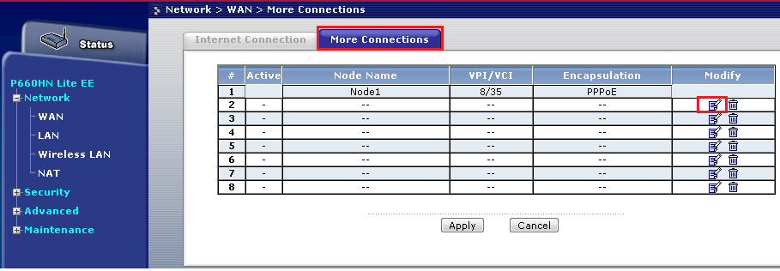

Указать настройки:

* + - * Name: **IP-TV**
      * Mode: **Bridge**
      * Encapsulation: **RFC 1483**
      * Multiplexing: **LLC**
      * VPI: **0**
      * VCI: **34**
      * NAT: **None**

Нажать **Apply**

Нажать **Advanced Setup**

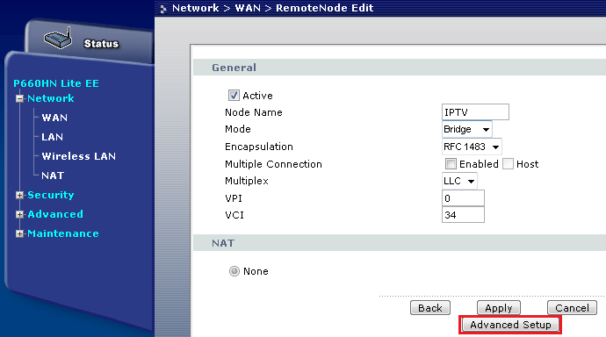

Указать настройки:

* RIP Direction: **None**
* Multicast: **None**
  + - ATM QoS Type: **CBR**
    - Peak Cell Rate: **620**

Нажать **Apply**

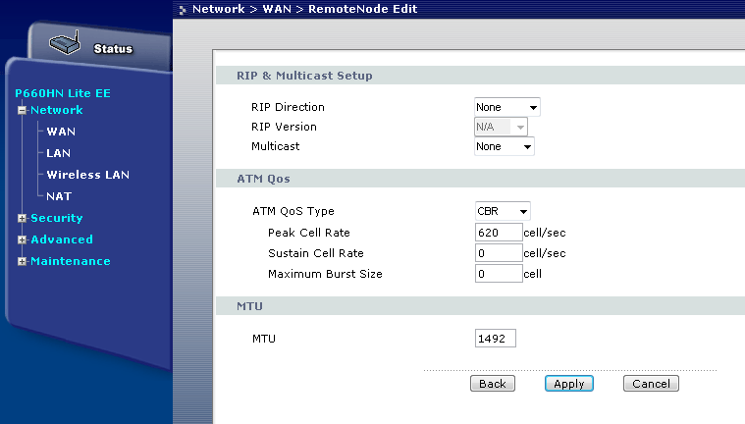

Во вкладке **More Connection** в поле **Active** поставить галочку как на рисунке.

Нажать **Apply**

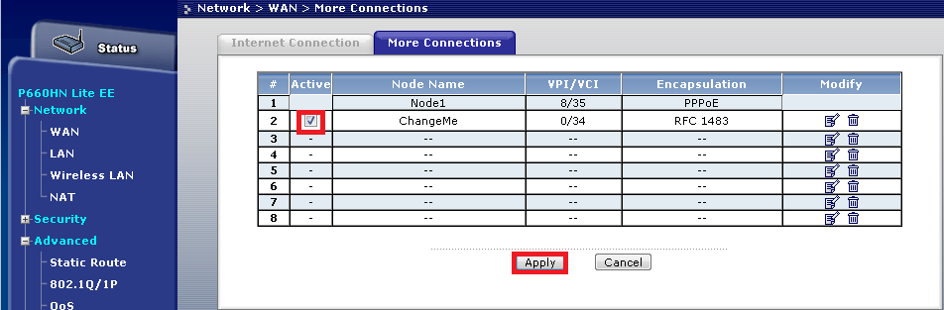

В меню **Network > LAN>DHCP Server** снять галочку в разделе **PORT Filter by DHCP Server.**

Нажать **Apply**

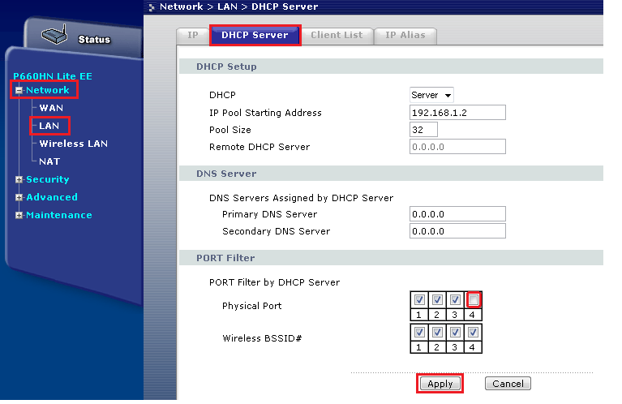

Зайдите в меню **Advanced > 8021Q/1P** и поставьте галочку в поле **Active** и отредактируйте первое правило.

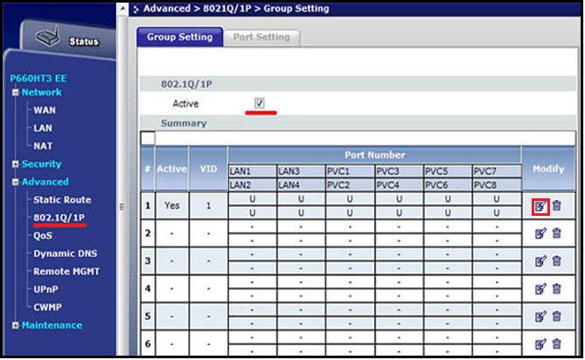

Поставьте галочку в поле **Active**

Переведите **LAN4 и PVC2** в позицию **Forbidden.**

Нажать **Apply**

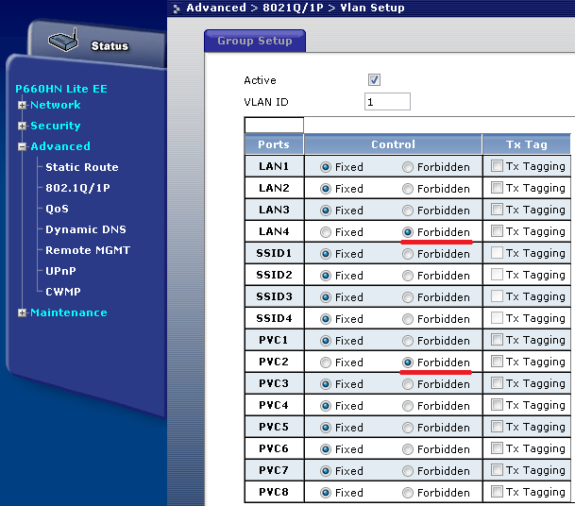

Затем аналогично отредактируйте второе правило: в меню **Advanced > 8021Q/1P**

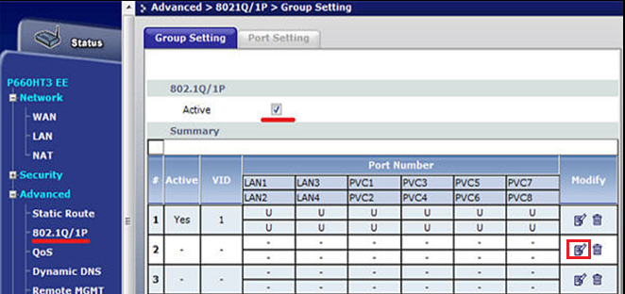

Поставьте галочку в поле **Active**

**VLAN ID: 2**

Переведите **LAN4 и PVC2** в позицию **Fixed**

Нажать **Apply.**

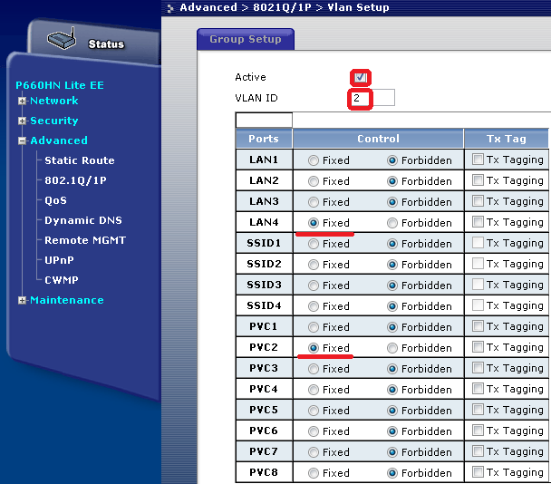

Зайдите в меню **Advanced > 8021Q/1P > Port Setting** и установите **PVID=2** для PVC2 и LAN4

(к 4 порту интернет-центра будет подключена приставка IPTV).

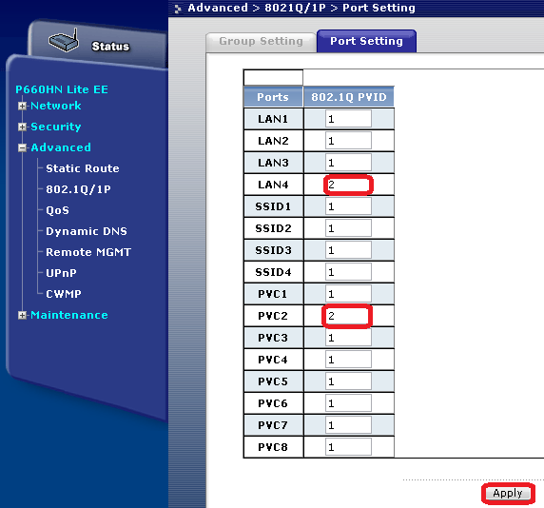

Затем нажмите кнопку **Apply** для применения настроек.

**При данной настройке приставку необходимо подключить в 4-й порт модема.**